114年4月29日餐點照片
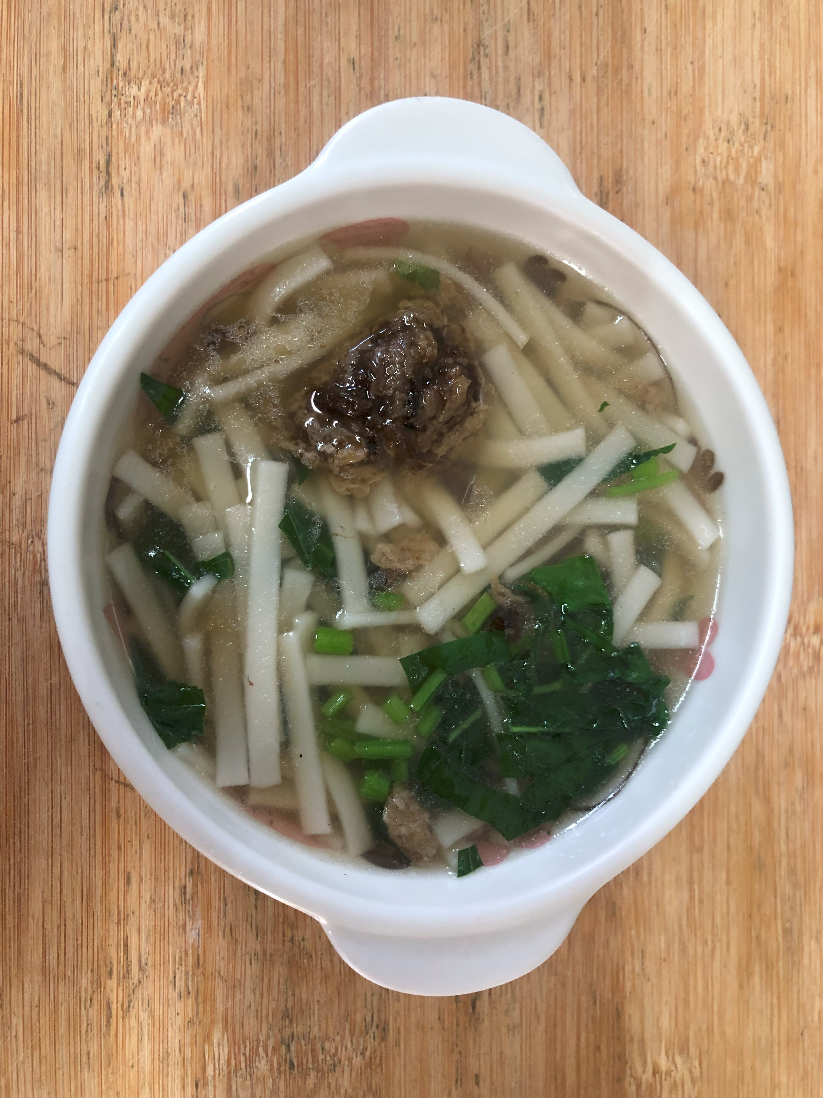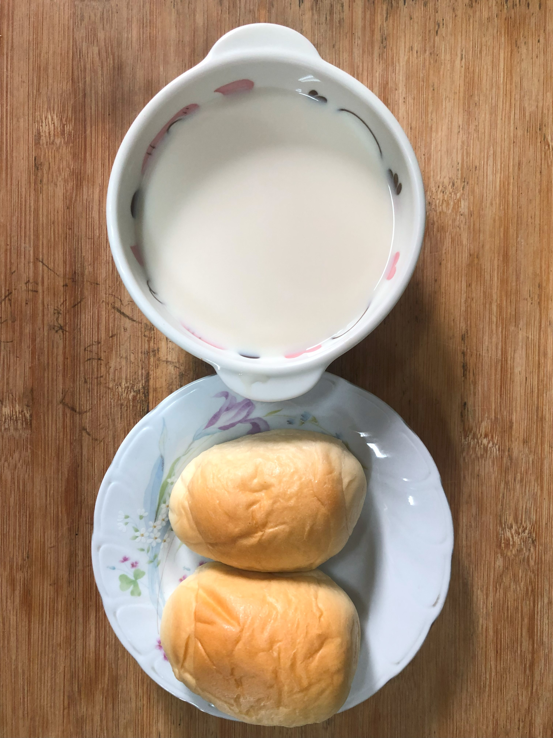
早餐(雞絲芙蓉拉麵) 下午點心(餐包、豆奶)
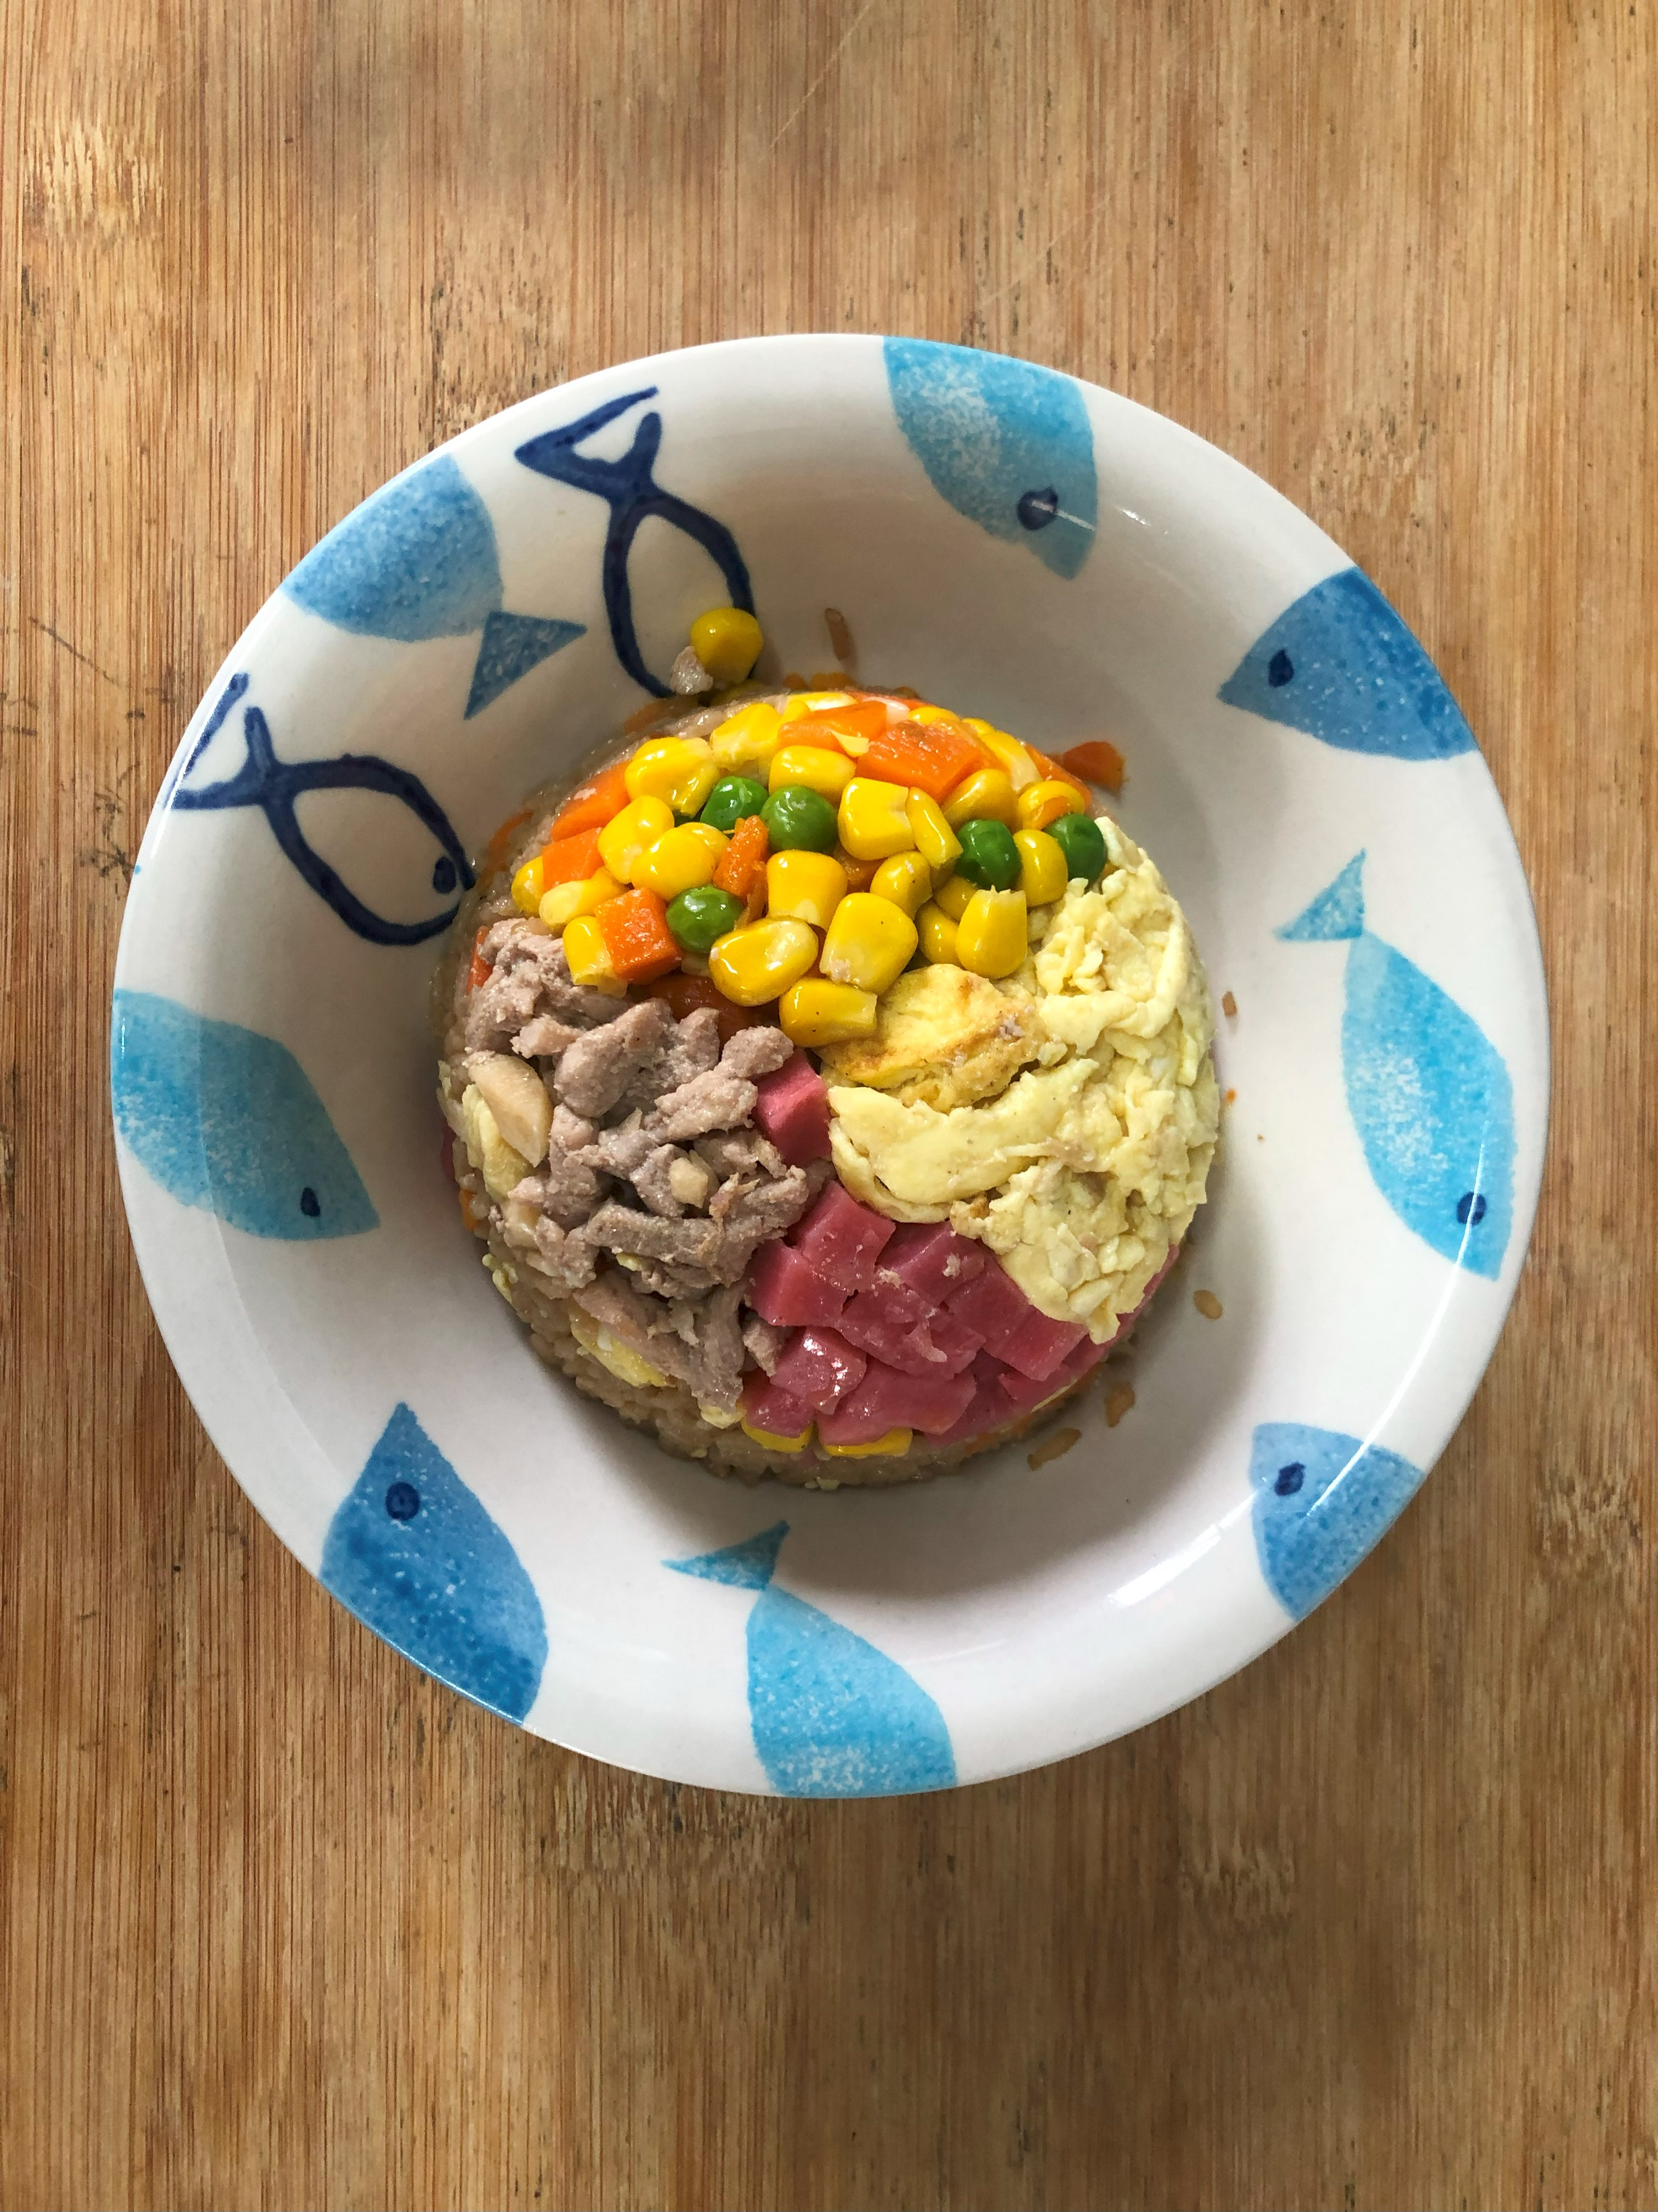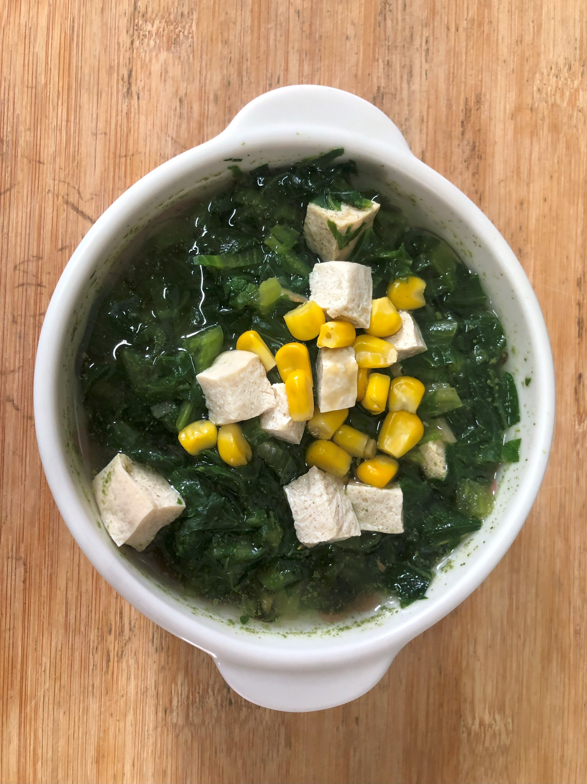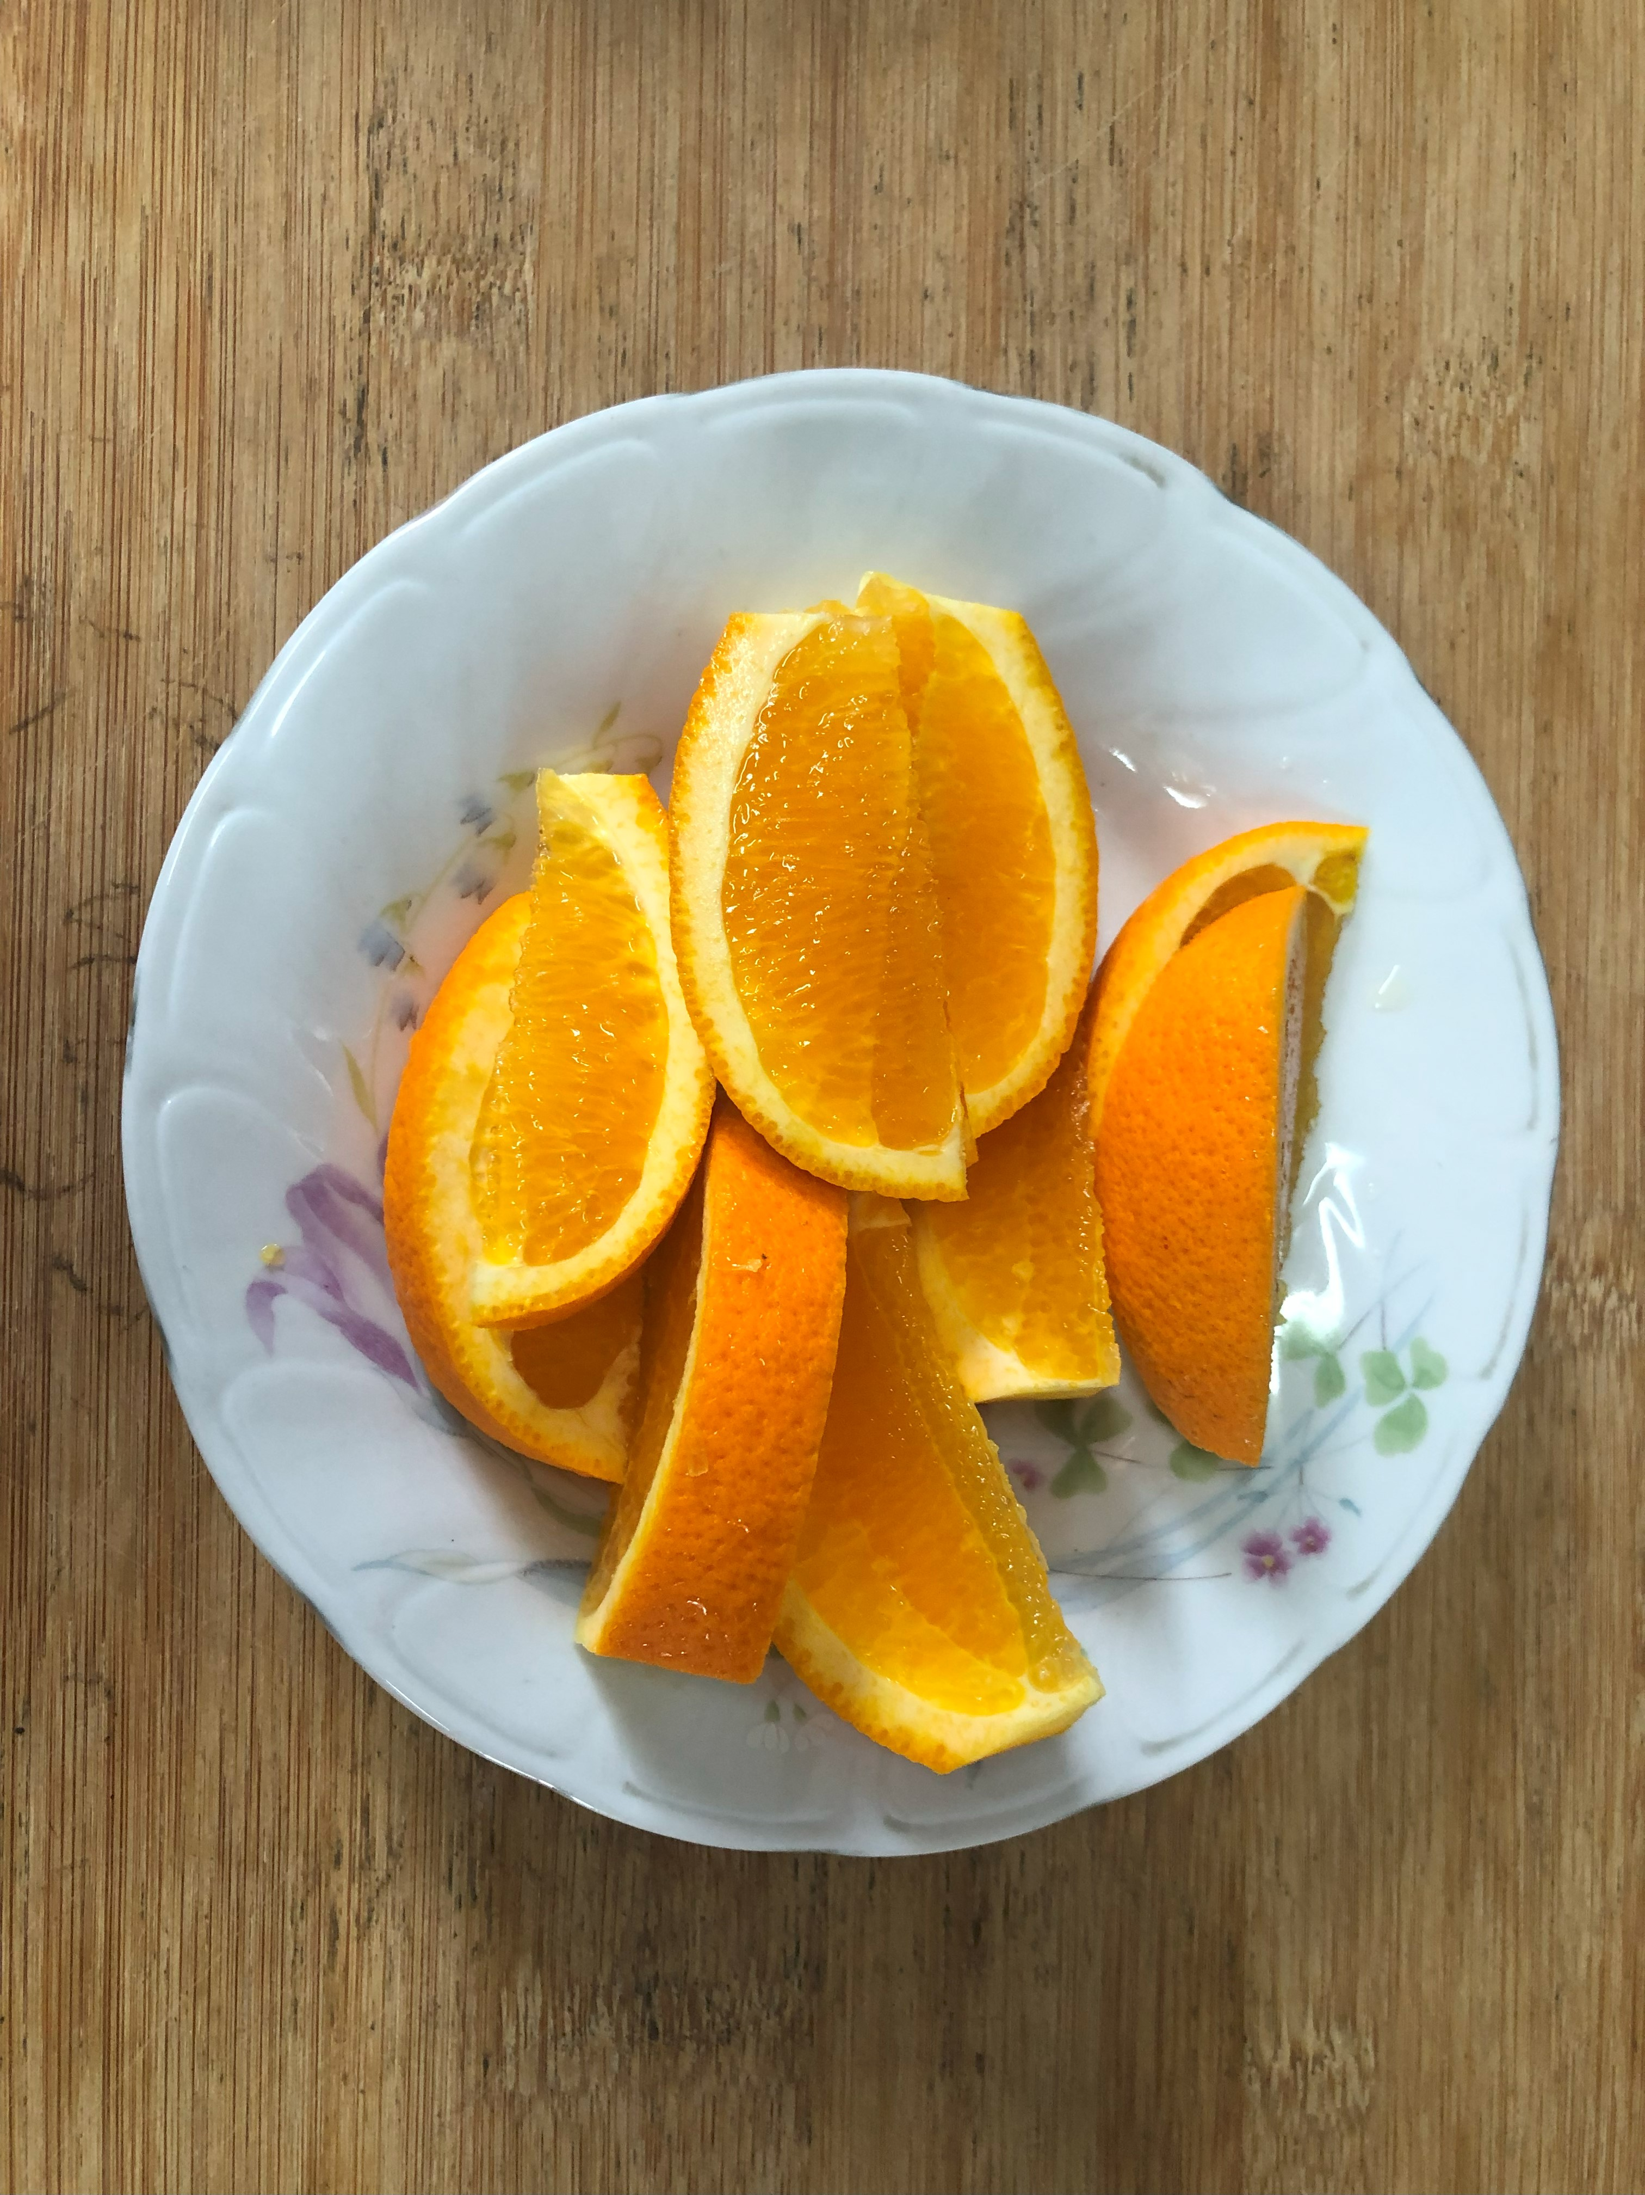
午餐(夏威夷炒飯、蔬菜玉米湯、水果)

